甲府商工会議所ＰＥＴ検診

「がん」を克服するには、早期発見と早期治療が大切です。甲府商工会議所では、山梨ＰＥＴ画像診断クリニックと提携し、会員事業所の皆さまに最新のＰＥＴ検診を会員特別料金でご受診いただける会員サービスを行っております。是非ご利用下さい。

●受診対象者
会員事業所経営者及びその家族、役員、並びに会員事業所に勤務する社員
●受診場所
山梨ＰＥＴ画像診断クリニック
●受診内容・受診料
○ベーシックコース 人間ドック（内視鏡を含む）を済ませた方にお勧め！
コース内容 PET‐CT撮像のみ
通常 ９４，６００円 → ８５，８００円（税込）
○スタンダードコース 血液検査を含む一般的なコースです。
コース内容 ベーシックコース＋腫瘍マーカーを含む検体検査
通常 １１５，５００円 → １０４，５００円（税込）
○ゴールドコース PET検査に加えMRIを使用して脳ドックも行います。
コース内容 スタンダードコース＋頭部MRI/MRA、骨盤腔MRI
通常 １５９，５００円 → １４８，５００円（税込）
○レディースコース 女性特有のがんを重点的に、マンモPET、骨盤腔MRIを追加しました
コース内容 スタンダードコース+骨盤腔MRI、マンモPET、PET-CT胸部撮像
通常 １７０，５００円 → １５９，５００円（税込）
○マンモコース 感度抜群！マンモPETを使った乳がん検診です。他コースに追加もできます。
コース内容 マンモPET、PET-CT胸部撮像
５５，０００円（税込）
○オプション（各コースに追加） マンモPET ３８，５００円（税込）
簡易脳ドック ２７，５００円（税込）

※マンモコース、オプション追加は会員割引対象外とさせていただきます。

（他コースに追加する場合３５，０００円（税込））
※マンモコースは会員割引対象外とさせていただきます。

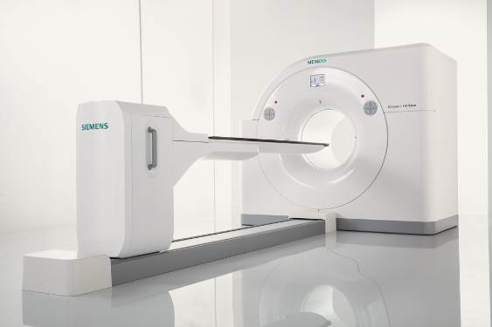
ＰＥＴとは
ポジトロン（陽電子）・エミッション（放射）・トモグラフィ（断層撮影）の略で、「がん」を見つけることに特化した検査です。「がん」細胞が正常の細胞よりも多くブドウ糖を消費する性質を利用した検査で、CTやMRIが細胞の「かたち」を調べるのに適しているのに対し、PETは細胞の「活動の様子（機能）」が分かります。
また、一度の検査でほぼ全身を撮像しますので、臓器別の検診に比べ効率がよいとされています。検査時は横たわる画像診断のため、痛みや苦痛がほとんどありません。現在、山梨県内では２つの施設で受診が可能です。（マンモPETは甲府脳神経外科病院のみ）
当検診では、PETとCTを組み合わせることで、より診断能を高め「がん」の早期発見を目指します。

※検体検査の内容は、血液検査（肝機能、腎機能、脂質、糖質等）および便潜血検査です。
※お申し込みから検査まで約１～２週間かかります。余裕をもってお申込み下さい。

詳細につきましては下記までお問い合わせください。
甲府商工会議所 総務部 担当：二宮（ＴＥＬ:０５５－２３３－２２４１）

甲府商工会議所ＰＥＴ検診 受診申込書

本申込書に所定事項をご記入の上、ＦＡＸにてお申し込みください。
（ＦＡＸ：０５５－２３３－２１３１）
事業所名：
代表者名：
所在地：
ＴＥＬ： ＦＡＸ：
下記のとおりＰＥＴ検診の受診を申し込みます。
１ | フリガナ |  | 生年月日 | 性 別
 | 氏 名 |  | 大正 昭和 平成  年 月 日 | 男 ・ 女
 | 希望コース | □ベーシックコース □スタンダードコース □ゴールドコース  □レディースコース □マンモコース 該当する項目に☑を入れてください
オプション（各コースに追加）
□マンモPET □簡易脳ドック 該当する項目に☑を入れてください
 | 希 望 日 | □早い時期であればいつでも構わない  □検診日指定 第一希望 月 日  第二希望 月 日  第三希望 月 日 該当する項目に☑を入れてください
２ | フリガナ |  | 生年月日 | 性 別
 | 氏 名 |  | 大正 昭和 平成  年 月 日 | 男 ・ 女
 | 希望コース | □ベーシックコース □スタンダードコース □ゴールドコース  □レディースコース □マンモコース 該当する項目に☑を入れてください
オプション（各コースに追加）
□マンモPET □簡易脳ドック 該当する項目に☑を入れてください
 | 希 望 日 | □早い時期であればいつでも構わない  □検診日指定 第一希望 月 日  第二希望 月 日  第三希望 月 日 該当する項目に☑を入れてください
※受診日は申込状況によりご希望に添いかねる場合もございます。あらかじめご了承ください。（なお、土曜日、日曜日、祝祭日はお休みとなります。）
会議所使用欄
事業所コード
受 付 日 | 年 月 日
問合先：甲府商工会議所 総務部 担当：二宮
ＴＥＬ:０５５－２３３－２２４１
※本申込書にご記入いただいた情報につきましては、ＰＥＴ検診における本人確認及び委託契約医療機関である甲府脳神経外科病院との連絡のために利用する他、商工会議所からの各種情報提供に利用することがあります。

